Ленинградская областная универсальная научная библиотека
Отдел обслуживания



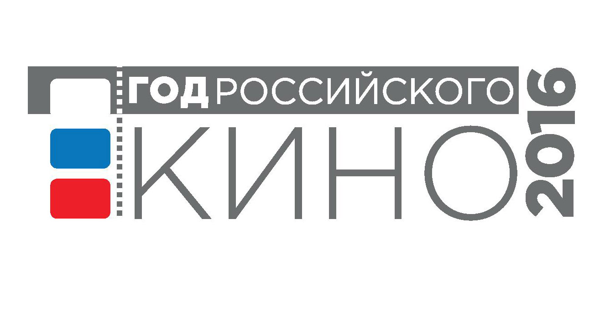

НЕПОВТОРИМЫЙ
МИР
РОССИЙСКОГО
КИНО

Каталог выставки

Санкт-Петербург
2016

78.3  Н53 | НЕПОВТОРИМЫЙ мир российского кино : к Году российского кино : каталог выставки / Ленинградская областная универсальная научная библиотека ; сост. Е.А. Абаимова ; отв. за выпуск Н.С. Кустова - Санкт-Петербург, 2016. - 34 с.

Тираж экз.

Государственное казенное учреждение культуры
«Ленинградская областная универсальная научная библиотека»
191144, Санкт- Петербург, ул. Кирилловская, 19
тел./ факс: (812) 274-87-67, e - mail: info@reglib.ru

Содержание

Предисловие | 4
«О, кино, кино!» : страницы истории кинематографа в России. | 6
Музы не молчали : киноактеры – участники Великой Отечественной войны. | 13
КИНО-Лица : актеры и режиссеры российского кино. | 17
Миры Алексея Германа : памяти российского кинорежиссера Алексея Юрьевича Германа. | 27
«Сценарий, и еще раз сценарий!» : сборники киносценариев. | 30
Кино начинается с книги : экранизации литературных произведений. Из фонда медиатеки ЛОУНБ. | 32

Предисловие
«Кино – великая сила,
если продуманы все кадры…»
Г. Александров

Указом Президента РФ от 07.10.2015 года № 503 «О проведении в Российской Федерации Года российского кино» 2016 год объявлен Годом российского кино, основными задачами которого являются привлечение внимания к российскому кинематографу, модернизация киностудий, строительство новых кинотеатров, продвижение киноискусства в регионы. Для знакомства зарубежных зрителей с российскими фильмами планируется создание Евразийской киноакадемии и Евразийского кинофестиваля с участием государств-членов БРИКС.
Впервые в 2016 году в регионах России пройдет федеральная акция «Ночь кино». Мероприятие планируют приурочить ко Дню российского кино, который ежегодно отмечают 27 августа. Связующим мостиком между Годом литературы и Годом кино должны стать экранизации классических произведений.
В январе 2016 года в сети Интернет начал работу сайт, посвящённый Году российского кино http://god-kino2016.ru/ Структура сайта включает разделы проектов и событий, где освещаются мероприятия как регионального, так и общероссийского масштаба. В Год российского кино особое внимание будет уделено российским кинофестивалям. В Ленинградской области ежегодно проводятся два кинофестиваля - «Окно в Европу» в Выборге и «Литература и кино» в Гатчине.
Ленинградской областной универсальной научной библиотекой в рамках Года российского кино подготовлена областная кольцевая выставка и одноименный каталог «Неповторимый мир российского кино». Каталог открывает раздел «О, кино, кино! Страницы истории кинематографа в России», где представлены книги и статьи о первых шагах кино в России, о первых кинорежиссерах, знаменитых фильмах, о достижениях советского киноискусства. В 2016 году мы отметим еще одну военную дату – 75 лет со дня начала Великой Отечественной войны. В этой связи мы решили включить в нашу выставку раздел «Музы не молчали : киноактеры – участники Великой Отечественной войны» как дань памяти тем российским киноактерам, которые прошли через горнило великой войны. Замечательным режиссерам и актерам, кумирам миллионов российских граждан посвящен раздел выставки «КИНО-Лица», в котором представлена мемуарная и биографическая литература. Памяти культового российского кинорежиссера Алексея Юрьевича Германа (1938 - 2013) посвящен раздел «Миры Алексея Германа». Он провел детство и впоследствии неоднократно бывал в поселке Сосново Приозерского района Ленинградской области. В Выборге проходили съемки его последнего фильма «Трудно быть богом». В разделе содержится литература о его творчестве, воспоминания друзей и родных, интервью.
Дополняют выставку разделы «Сценарий, и еще раз сценарий!» : сборники киносценариев» и «Кино начинается с книги : экранизации литературных произведений». Из фонда медиатеки ЛОУНБ».

Выставка не ставила задачу представить краеведческий материал по этой теме, так как в 2015 году вышел краеведческий указатель ЛОУНБ «Кинематограф Ленинградской области».
На выставке представлены книги и периодические издания из фонда областной библиотеки, а также издания на СD-ROM.
Выставка адресована прежде всего школьникам, студентам, учителям, любителям киноискусства, библиотекарям, а также всем, кто интересуется культурой нашей страны.
В практике работы библиотек Каталог может быть использован для подготовки массовых мероприятий, оформления книжных выставок и при выполнении тематических библиографических справок.

_________________

2016 - ГОД РОССИЙСКОГО КИНО

О ПРОВЕДЕНИИ в Российской Федерации Года российского кино : указ Президента РФ № 503 от 07.10. 2015 г. / Собр. законодательства РФ. – 2015. - № 41. – Ст. 5649.

О проведении в Российской Федерации Года российского кино: указ Президента РФ: 7.10.2015: № 503 // Библиополе. Журнал для муниципальных библиотек. — 2015. — № 12 . — С. 5.

«О, КИНО, КИНО!»

ИЗ ИСТОРИИ КИНЕМАТОГРАФА В РОССИИ

«Кинематограф.Три скамейки.
Сентиментальная горячка…»

О. Мандельштам



ВИШНЕВСКИЙ В. Художественные фильмы дореволюционной России (фильмографическое описание) / В. Вишневский. – Москва : Госкиноиздат, 1945. – 192 с.
Справочник художественных фильмов дореволюционной России первого десятилетия возникновения кинематографа в России (1907-1917).

КОЖЕВНИКОВ А.Ю. Большой словарь : крылатые фразы отечественного кино / А.Ю. Кожевников. – Санкт-Петербург : Изд. Дом «Нева» ; Москва : ОЛМА-ПРЕСС, 2001. – 831 с.
В Словаре представлено самое большое собрание крылатых слов, афоризмов, поговорок, цитат из отечественных художественных фильмов и сериалов.

ПЕРВЫЙ век кино : популярная энцикл. / ред. К. Разлогов. — Москва : Локид, 1996. — 711 с. : ил.
Энциклопедия состоит из четырех разделов, посвященных шедеврам мирового кинематографа, ста великим режиссерам, актерам и знаменательным датам кино.

ПЕРВЫЙ век нашего кино : энциклопедия : фильмы, события, герои, документы / [авт.-сост. К. Э. Разлогов и др.]. — Москва : Локид-Пресс [и др.], 2006. — 910 с. : ил.
Энциклопедия посвящена истории российского кинематографа.

ВЕЛИКИЙ Кинемо : каталог сохранившихся игровых фильмов России (1908-1919) / сост. В. Иванова, В. Мыльникова, С. Сковородникова. — Москва : Новое литературное обозрение, ТОО, 2002. — 565 с. : ил.

Справочное издание описывает триста с лишним игровых фильмов российского производства (1908-1919), сохранившихся в различных фильмохранилищах мира.

_________________

АННИНСКИЙ Л. Шестидесятники и мы : кинематограф ставший и не ставший историей / Л. Аннинский. – Москва : ВТПО Киноцентр, 1991. – 255 с. : ил.
Книга посвящена киноискусству периода Оттепели. В этот период конца 1950-х – начала 1960-х гг. появилась целая плеяда кинематографистов, чьи работы оставили глубокий след в сознании поколения, которое принято называть шестидесятниками.

БОЛЬШАКОВ И. Советское киноискусство в годы Великой Отечественной войны : 2-е изд. / И. Большаков. – Москва : Госкиноиздат, 1950. – 215 с.

ГИНЗБУРГ С. Кинематография дореволюционной России / С. Гинзбург. – Москва : Искусство, 1963. – 405 с. : ил.

ЗОРКАЯ Н.М. На рубеже столетий : у истоков массового искусства в России 1900-1910 годов / Н.М. Зоркая. – Москва : Наука, 1976. – 303 с.

ИСТОРИЯ отечественного кино : учеб. для вузов / под ред. Л.М. Будяк. – Москва : Прогресс-Традиция, 2005. – 528 с.
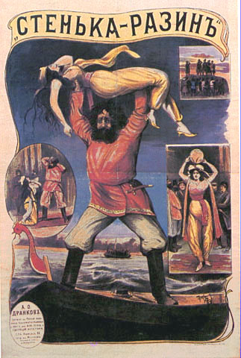
Афиша к немому фильму
«Понизовая вольница»

КИНЕМАТОГРАФ Оттепели : документы и свидетельства / сост. В.И. Фомин ; НИИ киноискусства. — Москва : Материк, 1998. — 459 с.
История кинематографа 1960-х гг.

ЛИХАЧЕВ Б.С. Кино в России (1896-1926) : материалы к истории русского кино. Ч. 1 1896-1913. / Б.С. Лихачев. – Ленинград : ACADEMIA, 1927. – 212 с.

МИТТА А. Кино между адом и раем : кино по Эйзенштейну, Чехову, Шекспиру, Куросаве, Феллини, Хичкоку, Тарковскому... / А. Митта. — Москва : Зебра Е, 2005. — 470 с.

МИХАЙЛОВ В.П. Рассказы о кинематографе старой Москвы / В.П. Михайлов. – Москва : Материк, 2003. – 280 с. : ил.
Книга написана в жанре краеведческого очерка и впервые посвящается людям, непосредственно создававшим кинематограф России – кинопредпринимателям, прокатчикам, владельцам кинотеатров, а также первым цензорам кино.

ПОСЛЕ Оттепели : кинематограф 1970-х. – Москва, 2009. – 576 с.
Сборник посвящен российскому кинематографу 1970-х : достижения, проблемы, неудачи.

РОСОЛОВСКАЯ В. Русская кинематография в 1917 г. : материалы к истории / В. Росоловская. — Москва ; Ленинград : Искусство, 1937. — 200 с. : ил.
Издание содержит следующие разделы : кинематографическая промышленность в 1916-1917 гг. ; 1917 год в исторических документальных фильмах ; репертуар предреволюционного кинематографа и др.

РОШАЛЬ Л. М. Горе уму, или Эйзенштейн и Мейерхольд : двойной портрет на фоне эпохи / Л.М. Рошаль ; Федеральное агентство по культуре и кинематографии РФ, Научно-исследовательский ин-т киноискусства. — Москва : Материк, 2007. — 389 с.

СТИШОВА Е. Российское кино в поисках реальности / Е. Стишова. – Москва : Аграф, 2013. – 464 с.
Автор анализирует ситуацию, сложившуюся в российском кинопроизводстве в конце 80-х – начале 90-х годов ХХ века.

ФРЕЙЛИХ С.И. Теория кино : от Эйзенштейна до Тарковского : учеб. для вузов /С.И. Фрейлих. – Москва : Академический Проект ; Фонд «Мир», 2009. – 512 с. – (Gaudeamus).

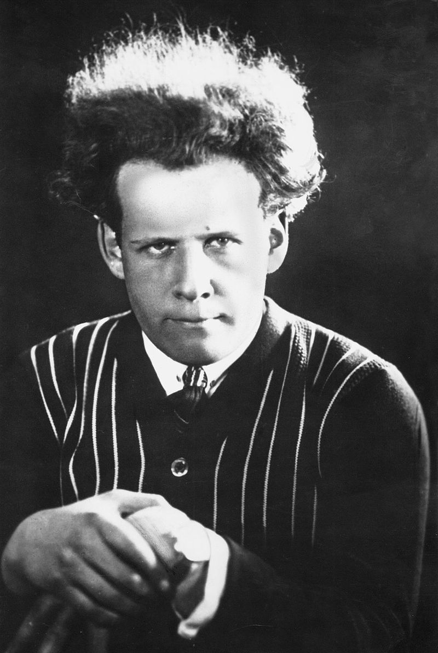
С.М. Эйзенштейн

ШКЛОВСКИЙ В. Эйзенштейн / В. Шкловский. – Москва : Искусство, 1973. – 296 с. : ил. – (Жизнь в искусстве).
Книга посвящена жизни и творчеству Сергея Михайловича Эйзенштейна, советского режиссера театра и кино, художника, сценариста, теоретика искусства, педагога, создателя эпохальной ленты «Броненосец «Потемкин».

ЭЙЗЕНШТЕЙН С.М. Монтаж / С.М. Эйзенштейн ; сост. Н.И. Клейман. — Москва : Музей кино, 2000. — 591 с. : ил. — (Музей кино).
Теоретическая работа С. Эйзенштейна, придававшего очень большое значение монтажу.
___________________

ВАРЬЯШ А. Иван Мозжухин. Чужие сыновья / А. Варьяш // Караван историй. — 2016. — № 2 . — С. 180-191.
Рассказ об актере немого кино Иване Мозжухине.

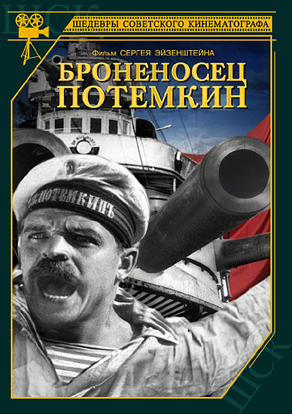

ГЛЕЗЕРОВ С. Кинематографическая ревизия / С. Глезеров // Вести. — 2010. — № 5 . — С. 3.
Зарождение кинематографа в губернии. К 1911 г. кинематограф существовал в г. Луга, Ямбурге, Ивангороде, Петергофском уезд е: Александровская слобода, дер. Халузи; Царскосельскому езде : Кезево, пос. Высокое.

ГОРДИЕНКО Е. Ваши пальцы пахнут ладаном / Е. Гордиенко // Смена. — 2013. — № 8 . — С. 103-109.
Об актрисе кино нач. ХХ века Вере Холодной (Левченко).

ГРАЩЕНКОВА И. Серебряный век : в поисках лица / И. Гращенкова // Искусство кино. – 2007. - № 4. - С. 106-114.
Статья рассказывает о творчестве одного из талантливых кинематографистов нач. ХХ века Евгения Бауэра. Русский кинематограф того времени по-настоящему увлекся женщиной, ее миром, психологией, лицом. Лицом Е. Бауэра стала актриса Вера Холодная, которую он снял в шести фильмах.

ДАВЫДОВ Д. Кинопередвижники : как сельчан приобщали в 1920-е годы к "важнейшему из искусств" / Д. Давыдов // Родина. — 2016. — № 2 . — С. 116-118.

"ДОРОГОЙ старик!" // Искусство кино. — 2015. — № 6 . — С. 143-171.
Письма Сергею Эйзенштейну 1942-1944 гг.
ЖДАНОВА В. «Сбились мы. Что делать нам!» / В. Жданова // Наш современник. – 2007. - № 1. – С. 233-239. – (Критика).
Пушкинская тема в кинематографе Якова Александровича Протазанова.

ЗАЙМЕНЦЕВА О. Зарождение русской фабрики грез / О. Займенцева // Смена. — 2014. — № 3 . — С. 42-57.
О истории русского кинематографа, о первых деятелях кино Александре Ханжонкове и Владиславе Старевиче (изобретателе объемной кукольной мультипликации), а также о первых снятых картинах, актерах и режиссерах этих лент.

ЗОЛОТИНКИНА И. Плакат немого кино / И. Золотинкина // Наше наследие. — 2015. — № 114 . — С. 148-161.
Выставка в Государственном Русском музее киноплакатов эпохи немого кино.
КАПЧИНСКИЙ О.И. «Октябрь» под следствием / О.И. Капчинский // Вопросы истории. – 2014. - № 10. – С. 119-125.
О судьбе кинофильма «Октябрь» режиссера С. Эйзенштейна.

КИНЕМАТОГРАФ в жизни военно-морского флота России в начале ХХ в. // Вопросы истории. – 2013. - № 9. – С. 136-143.
Съемки российского военно-морского флота в 1911 г. Сложности, которые возникали при съемке, о развитии кинематографа того времени и о показе на императорских яхтах фильмов для царской семьи.

КИЧИН В. "Броненосец "Потемкин" : восстание человеческого достоинства / В. Кичин // Родина. — 2016. — № 2 . — С. 80-83.
Почему фильм, премьера которого состоялась 90 лет назад, изменил ход событий на планете.

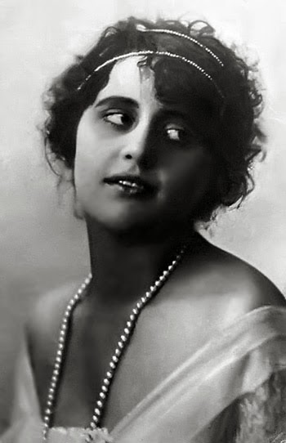
Вера Холодная

КОВАЛОВ О. "Четвертый смысл" / О. Ковалов // Искусство кино. — 2008. — № 10 . — С. 62-72.
Фильм "Застава Ильича" режиссера Марлена Хуциева является признанным шедевром, но у него нелегкая судьба. Сначала его шумно запрещали, а после ухода Хрущева тихо реабилитировали, правда фильм вышел на экраны сильно сокращенным и с переснятыми фрагментами.

ЛАЗАРЕВ С.Е. И.И. Мозжухин : исторический портрет на фоне эпохи / С.Е. Лазарев // Российская история. – 2015. - № 1. – С. 113-128.
Представлена биография Ивана Ильича Мозжухина - крупнейшего актёра русского дореволюционного кино.

РОССИНСКАЯ С."Ваши пальцы пахнут ладаном..." : о кумире миллионов зрителей ко Дню российского кино / С. Россинская // Мир библиографии. Научно-практический и культурно-просветительный журнал. — 2014. — № 4 . — С. 73-76.
О Вере Холодной, актрисе «немого» кино.

САВЕЛЬЕВ И. Конец сезона / И. Савельев // Искусство кино. — 2015. — № 9 . — С. 79-85.
О фильме М. Хуциева "Июльский дождь".

СТАРЧЕНКО Н. Н. Тучи над Бежиным лугом / Н. Старченко // Наш современник. — 2013. — № 11 . — С. 226-230.
О тургеневских местах, Бежином луге, и о фильме, снятом на этом лугу С. Эйзенштейном, но так и не выпущенном в прокат по идеологическим причинам.
ТУЧИНСКАЯ А. Шаляпин и Мейерхольд в кино / А. Тучинская // Искусство кино. — 2008. — № 11. — С. 105-119.

ФОМИН В. От Ханжонкова до Голутвы, или полный назад / В. Фомин // Родина. – 2008. - № 9. – С. 125-134.
История русского кинематографа.

ЩЕРБАКОВА А. Вера Холодная - звезда экрана / А. Щербакова // Берегиня дома твоего. Журнал для семейного и внекласного чтения — 2012. — № 5 . — С. 53-57.
Статья о Вере Холодной, киноактрисе «немого» кино.

Музы не молчали :
киноактеры – участники
Великой
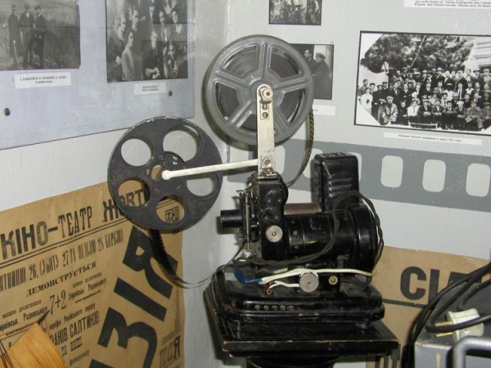
Отечественной войны

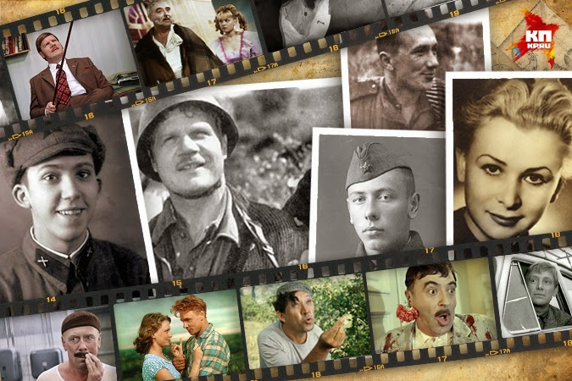

БОГДАНОВА Л. Владимир Басов : в режиссуре, в жизни и любви / Л. Богданова. — Москва : Центрполиграф, 2014. — 254 с.
Владимир Басов, капитан, командир батареи мотострелкового полка 14-й зенитной артиллерийской Рижской дивизии.
Награжден орденом Отечественной войны I степени, орденом Красной Звезды и медалью «За боевые заслуги».
БЫСТРИЦКАЯ Э.А. Встречи под звездой надежды / Э. Быстрицкая. - Москва : Вагриус, 2005. – 251 с. : ил. – (Мой 20 век).
Во время войны Элина Быстрицкая работала во фронтовом передвижном эвакогоспитале санитаркой. Награждена орденом Отечественной войны II степени, медалью «За победу над Германией».

ВЕСНИК Е. Дарю, что помню / Е. Весник. - Москва : Вагриус, 2005. – 460 с. : ил. – (Мой 20 век).
Воевал три года. Награжден двумя медалями «За отвагу», орденом Отечественной войны II степени, орденом Красной Звезды, медалью «За взятие Кенигсберга», двумя медалями «За отвагу», медалью «За победу над Германией».
ГЕЙЗЕР М. М. Зиновий Гердт / М.М. Гейзер. — Москва : Молодая гвардия, 2012. — 270 с. : ил. — (Жизнь замечательных людей (ЖЗЛ). Малая серия).

ЕРМАКОВ В.Н. Павел Луспекаев. Белое солнце пустыни / В.Н. Ермаков. — Москва : ЦПК : Алгоритм, 2012. — 319с. : 8 л. ил. — (Русское кино).

ЗЯМА – это же Гердт! / сост. Я.И. Гройсман, Т.А. Правдина. – Нижний Новгород : ДЕКОМ, 2005. – 277 с. : ил. – (Имена).
В июне 1941 года Зиновий Гердт ушёл добровольцем на фронт. Старший лейтенант саперной роты З. Гердт 12 февраля 1943 года, на подступах к Харькову, при разминировании минных полей противника для прохода советских танков, был тяжело ранен в ногу осколком танкового снаряда.
После одиннадцати операций Гердту сохранили повреждённую ногу, которая с тех пор была на 8 сантиметров короче здоровой и вынуждала артиста сильно прихрамывать. Инвалид Отечественной войны III группы.
КРАВЧЕНКО Т. "Жди меня" : история одной любви / Т. Кравченко. — Москва : Вагриус, 2005. — 287с. : ил.
О судьбе писателя К. Симонова и актрисы Валентины Серовой.

МАТВЕЕВ Е.С. Судьба по-русски / Е.С. Матвеев. – Москва : Вагриус, 2000. – 397 с. : ил. – (Мой 20 век).

НИКУЛИН Ю.В. Почти серьезно…/ Ю. Никулин. - Москва : АСТ : Зебра Е, 2009. – 685 с. – (Актерская книга).
Юрий Никулин служил в войсках зенитной артиллерии под Ленинградом. В составе зенитной батареи Никулин воевал до весны 1943 года, дослужился до звания старшего сержанта. Затем, с ранениями, он дважды побывал в госпитале. Был награжден медалями «За отвагу», «За оборону Ленинграда» и «За победу над Германией».

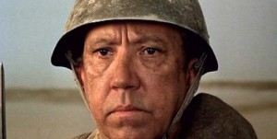
Ю. Никулин

ПАПАНОВ А. Д. Холодное лето / А. Папанов. — Москва : АСТ : Зебра Е, 2010. — 219 с. — (Актерская книга).
Эта книга подготовлена на основе статей и интервью Анатолия Дмитриевича Папанова. В первый же день войны 22 июня 1941 года он ушел на фронт. Дослужился до старшего сержанта. В 1942-м был направлен на Юго-Западный фронт. В этих боях, он роль солдата, которому некуда отступать – прожил сполна. Об этом времени – одна из самых ярких и значительных ролей актера – роль генерала Серпилина в экранизации романа Симонова «Живые и мертвые». Возможно, не будь Серпилина в творческой биографии Папанова, не было бы и другой военной роли – бывшего радиста-десантника, бухгалтера Дубинского, в фильме «Белорусский вокзал».
ПУШНОВА Н. Валентина Серова. Круг отчуждения / Н. Пушнова. — Москва : АСТ, 2006. — 381 с. : ил. : фот. — (Биографии).

СМОКТУНОВСКИЙ И.М. Быть! / И.М. Смоктуновский. – Москва : Алгоритм, 2000. – 334 с. : ил. – (Легенды советского кино).
Актер был участником битвы на Курской дуге, форсирования Днепра, освобождения Киева. Дошел до Берлина. Награжден орденом Отечественной войны I степени, двумя медалями «За отвагу», медалью «За победу над Германией».
ЦЕНА кадра. Советская фронтовая кинохроника 1941-1945 гг. : документы и свидетельства. – Москва : Канон ; РООИ «Реабилитация», 2010. – 1048 с. : ил.
Эта книга – первый фундаментальный сборник документов о работе советской фронтовой кинохроники в годы Великой Отечественной войны.

ЧУХРАЙ Г.Н. Моя война : воспоминания / Г.Н. Чухрай. – Москва : Алгоритм, 2001. – 301 с. : ил. – (О времени и о себе).

ЭТУШ В.А. Все, что нажито... / В. Этуш. — Москва : Зебра Е : Аргументы недели, 2012. — 285 с. — (Весь XX век).
Владимир Этуш ушел на фронт добровольцем. Закончил школу военных переводчиков в Ставрополе. Сражался в горах Кабарды и Осетии, освобождал Ростов-на-Дону, Украину. Старший лейтенант, помощник начальника штаба полка. В 1943 году был тяжело ранен и комиссован.

___________

БОРЗЕНКО В.. Бриллиантовая судьба / В. Борзенко // Отечество — 2009. — № 12 . — С. 6-9.
Анекдоты и истории Юрия Никулина. К 88 - летию со дня рождения артиста.

ГЕРДТ З. «Я из небесного места на земле – я из Себежа»: интервью / З. Гердт, Э. Рязанов // Праздник. – 2005. - № 7. – С. 14 – 15.
Страницы биографии З. Гердта.

ГОНЧАРОВ А. Леонид Гайдай - лучший комедиограф советского кино / А. Гончаров // Отечество. — 2012. — № 2 . — С. 18-21.
Статья посвящена режиссеру Леониду Гайдаю.

КОЛОБАЕВ А. Рэкамендовать в искусство! / А. Колобаев // Смена — 2008. — № 5 . — С. 46-59.
Об уникальнейшем музее Владимира Цукермана, посвященном Георгию Вицину, Евгению Моргунову и Юрию Никулину.

МАКАРОВА Е. Одна жена, один театр, одна страна / Е. Макарова // Кинопарк. — 2012. — № 10 . — С. 66-73.
Надежда Каратаева о муже Анатолии Папанове. К юбилею великого артиста.

МИКУЛЕНОК И. На войне, как на войне / И. Микуленок // Природа и человек. — 2015. — № 5 . — С. 61-65
В статье собраны биографии актеров и режиссеров, прошедших Великую Отечественную войну, перечислены их боевые награды и фильмы, в которых снимались или которые снимали.

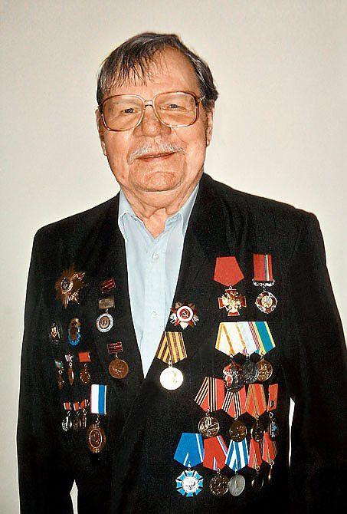
М.И. Пуговкин

СЛАВГОРОДСКАЯ Н. Великий и смешной / Н. Славгородская // Кинопарк. — 2013. — № 1 . — С. 68-75.
30 января Леониду Гайдаю, выдающемуся советскому кинорежиссеру, сценаристу и актеру, исполнилось бы 90 лет.

СЛАВУЦКИЙ А. В никулинском кругу / А. Славуцкий // Театральная жизнь.— 2007. — № 1 . — С. 38-41.
Интервью с женой и сыном Юрия Никулина, Татьяной Николаевной и Максимом Никулиными.

СОВЕТСКИЕ актеры-фронтовики // Родина. - 2015. - № 3. - С. 40 . - (Судьбы Родины).
Об актерах, сражавшихся на фронтах Великой Отечественной войны.

ФАРДО Ф. Юрий Никулин: обыкновенный, но уникальный / Ф. Фардо // Кинопарк. — 2011. — № 12 . — С. 66-73.

КИНО-ЛИЦА :
АКТЕРЫ И РЕЖИССЕРЫ
РОССИЙСКОГО КИНО

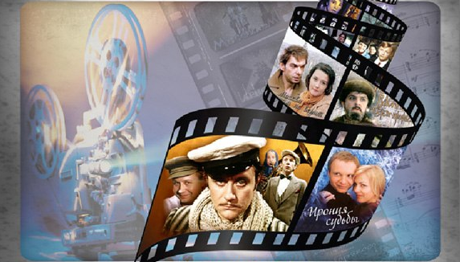

АКИМОВА Л. Руфина Нифонтова. Хождение по мукам / Л. Акимова. – Москва : ЗАО Изд. Дом «Аргументы недели», 2015. – 256 с. : ил.

АКИМОВА Л. Моя Гурченко / Л. Акимова. — Москва : Известия, 2012. — 271 с., [16] л. ил. — (Таланты без поклонников) ; (Библиотека "Известий").

АЛЕЙНИКОВ М. Яков Протазанов / М. Алейников. – Москва : Искусство, 1961. – 208 с.
Книга о Якове Александровиче Протазанове – российском и советском режиссере немого кино, сценаристе и актере.

АРЛАЗОРОВ М.С. Протазанов / М.С. Арлазоров. — Москва : Искусство, 1973. — 281 с. : 28 л. ил. — (Жизнь в искусстве).

БАТАЛОВ А. В. Судьба и ремесло / А.В. Баталов. — Москва : Вагриус, 2006. — 279 с. : ил.

БОБРОВА Н.А. Юрий Богатырев : не такой, как все / Н.А. Боброва. — Москва : Центрполиграф, 2001. — 350 с.: 28 л. ил.

БУРКОВ Г.И. Хроника сердца / Г. Бурков. – Москва : Вагриус, 1998. – 319 с. : ил. – (Мой 20 век).

ВАРЛАМОВ А. Шукшин / А. Варламов. – Москва : Мол. Гвардия, 2015. – 399 с. – (Жизнь замечательных людей : сер. Биогр. ; вып. 1533).
Многие страницы книги посвящены кинематографической судьбе писателя.

ВОСТРЫШЕВ М. И. Людмила Целиковская / М.И. Вострышев. — Москва : Молодая гвардия, 2001. — 250 с. : ил. — (Жизнь замечательных людей. Серия биографий).

ВЫСОЦКИЙ Владимир: монологи со сцены: О кино. О театре. О песне / сост. О.Л. Терентьев. — Харьков : Фолио, СП, Издательство : АСТ-ЛТД, 2000. — 207 с. : 24 л. ил.

ГАФТ В. Красные фонари / В. Гафт. – Москва :Зебра Е, 2007. – 480 с. – (Актерская книга).

ГОВОРУХИН С. Черная кошка / С. Говорухин. — Москва : АСТ, 2010. — 351 с.

ГОЛИКОВА Н. Ю. Любовь Орлова / Н. Голикова. — Москва : Молодая гвардия, 2014. — 234 с., [16] л. ил. — (Жизнь замечательных людей. Малая серия).

ГУРЧЕНКО Л.М. Люся, стоп! / Л.М. Гурченко. - Москва : Центрполиграф, 2002. – 415 с. : ил.

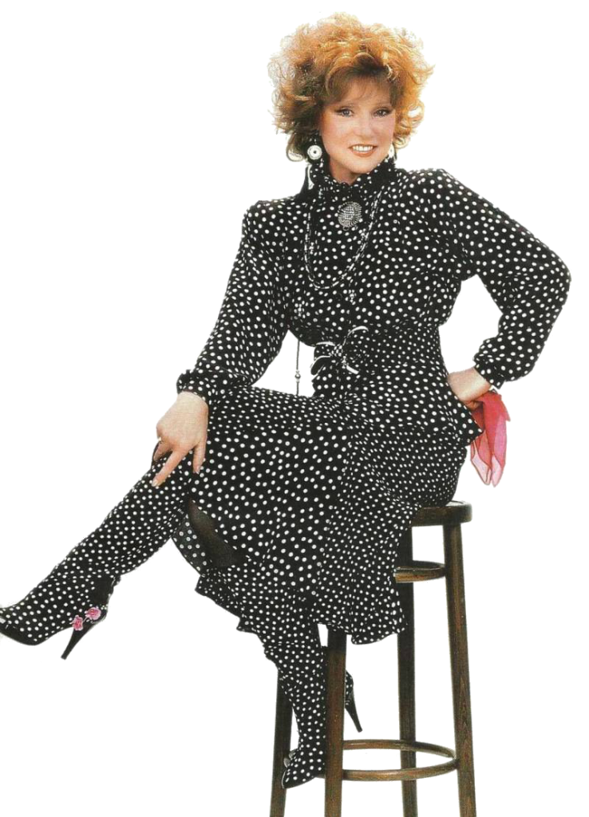
Л. Гурченко

ДАЛЬ О. Дневники, письма, воспоминания / О. Даль ; сост. Н. Галанджева, Е. Даль. – Москва : Центрполиграф, 2001. – 454 с. : ил.

ДАНЕЛИЯ Г. Чито-грито : автобиогр. проза / Г. Данелия. – Москва : ЭКСМО, 2006. – 767 с. : ил.

ДЕМИДОВА А.С. Бегущая строка памяти: автобиогр. проза / А.С. Демидова. – Москва : ЭКСМО – Пресс, 2001. – 511 с. : фото. – (Триумф – Золотая коллекция)

ДЖИГАРХАНЯН А. Б. Я одинокий клоун / А.Б. Джигарханян. – Москва : АСТ – Пресс, 2002. – 334 с. : ил. – (Выдающиеся мастера).

ДОРОЖКОВА Г. Звездный билет Людмилы Марченко / Г. Дорожкова. — Москва : Алгоритм, 2003. — 251 с. : ил.

ДОРОНИНА Т.В. Дневник актрисы. Монологи / Т.В. Доронина. – Москва : Молодая гвардия, 2005. – 335 с. : ил.

ДУРОВ Л.К. Грешные записки : автобиогр. проза / Л.К. Дуров. – Москва : ЭКСМО – Пресс; Алгоритм, 2001. – 285 с. : ил.

ЕФРЕМОВ О. Н. Настоящий строитель театра / О.Н. Ефремов; [сост. Л. Богова]. — Москва : Зебра Е : Аргументы недели, 2011. — 430 с.; [32] л. ил. — (Весь ХХ век).

ЗЕЛЕНАЯ Р. Разрозненные страницы / Р. Зеленая. – Москва : Зебра Е, 2011. – 480 с. : ил. – (Актерская книга).
Книга воспоминаний замечательной актрисы Рины Зеленой ( 1901-1991).

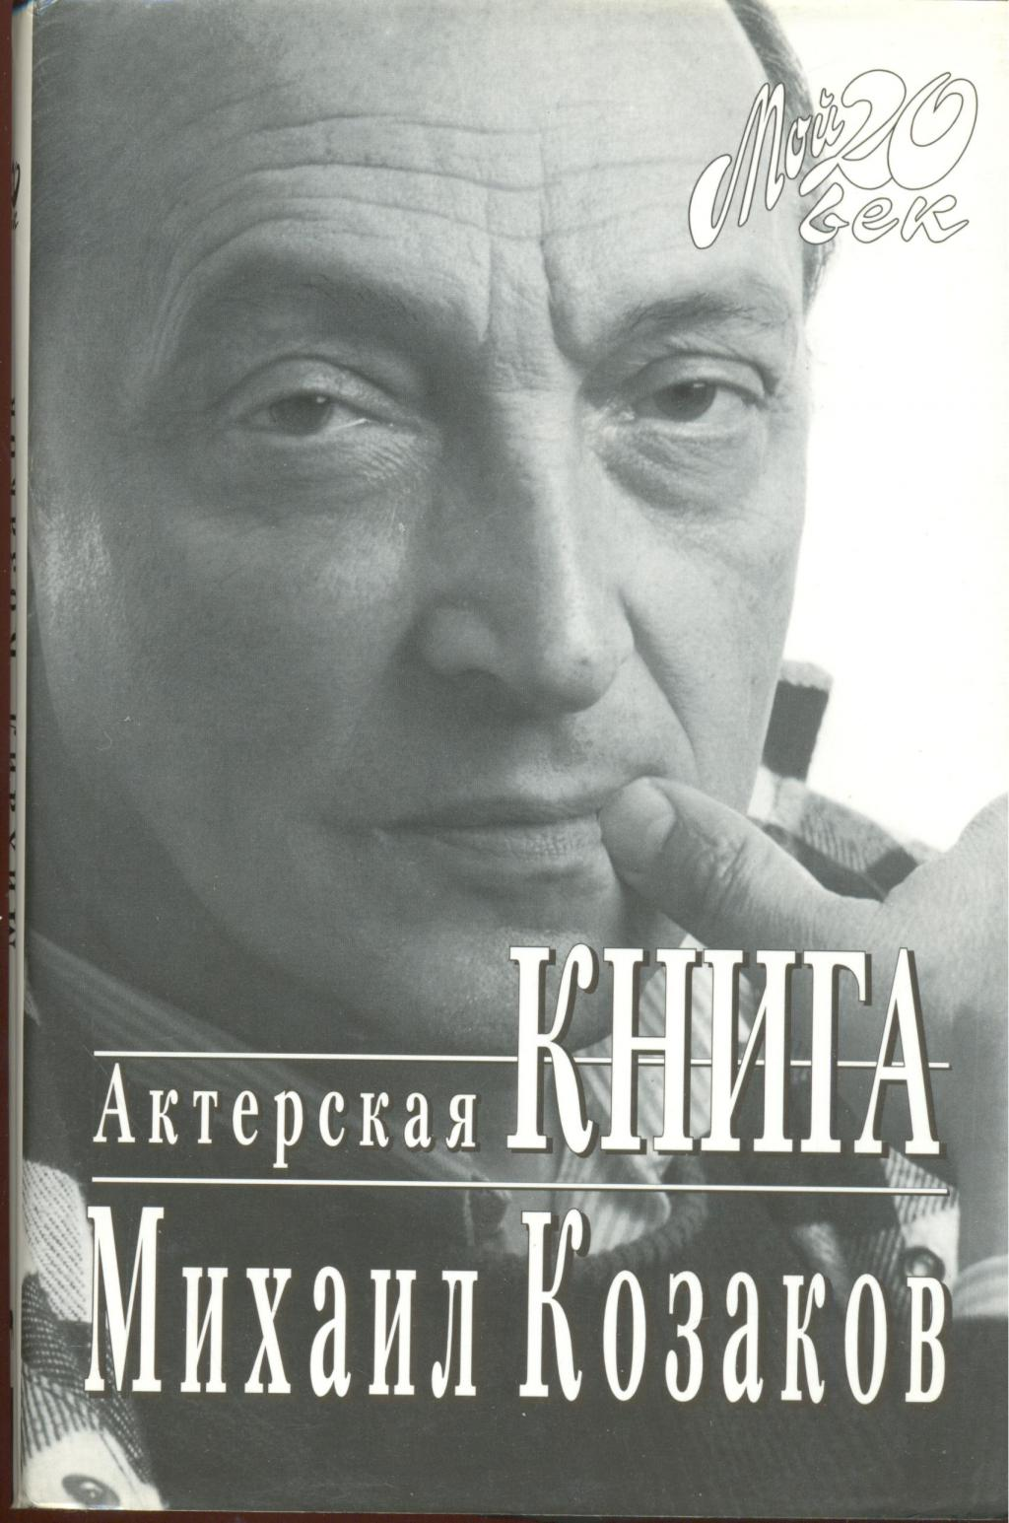 | КОЗАКОВ М.М. Актерская книга / М.М. Козаков. – Москва : АСТ: Зебра Е, 2006.  Т. 1. Рисунки на песке. – 735 с. : ил.  Т. 2. Третий звонок. – 603 с. : ил.

КОЛГАНОВ В.А. Иван Дыховичный. Формула жизни / В.А. Колганов. – Москва : Центрполиграф, 2013. – 319 с.
Автор, хороший знакомый Ивана Дыховичного, кинорежиссера и сценариста, рассказывает о его судьбе на основе личных воспоминаний, суждений.

КОНЧАЛОВСКИЙ А.С. Возвышающий обман / А.С. Кончаловский. – Москва : Коллекция «Совершенно секретно», 1999. – 349 с. : ил.

КОНЧАЛОВСКИЙ А.С. Низкие истины. / А.С. Кончаловский. – Москва : Коллекция «Совершенно секретно», 2000. – 381 с. : ил.

КОНЧАЛОВСКИЙ А.С. Низкие истины. Семь лет спустя. / А.С. Кончаловский. – Москва : ЭКСМО, 2006. – 541 с. : ил.

КОРЕНЕВА Е. Нет-Ленка : биогр. проза / Е. Коренева. – Москва : АСТ: Астрель, 2004. – 414 с. : ил.

ЛАНОВОЙ В.С. Летят за днями дни... / В. Лановой. — Москва : Зебра Е : Аргументы недели, 2011. — 348 с., [16] л. ил. — (Весь XX век).

ЛАЙНЕР Л.Д. Веселая троица : Вицин, Моргунов, Никулин / Л.Д. Лайнер. — Москва : Центрполиграф, 2001. — 318 с. : 48 л. ил..

ЛЕОНОВ Е. Дневники, письма, воспоминания / Е. Леонов ; сост. В.Я. Дубровский. - Москва : Центрполиграф, 2000. – 472 с. : ил.

ЛИВАНОВ В. Помни о белой вороне. Записки Шерлока Холмса / В. Ливанов. – Москва : ЭКСМО: Алгоритм, 2005. – 320 с. : ил.

ЛУЧКО К.С. Виновата ли я? / К. Лучко. – Москва : Коллекция «Совершенно секретно», 2000. – 253 с. : ил.

ЛЫНДИНА Э. Олег Меньшиков / Э. Лындина. – Москва : Панорама, 1999. – 496 с. : ил. – (Мир кино).

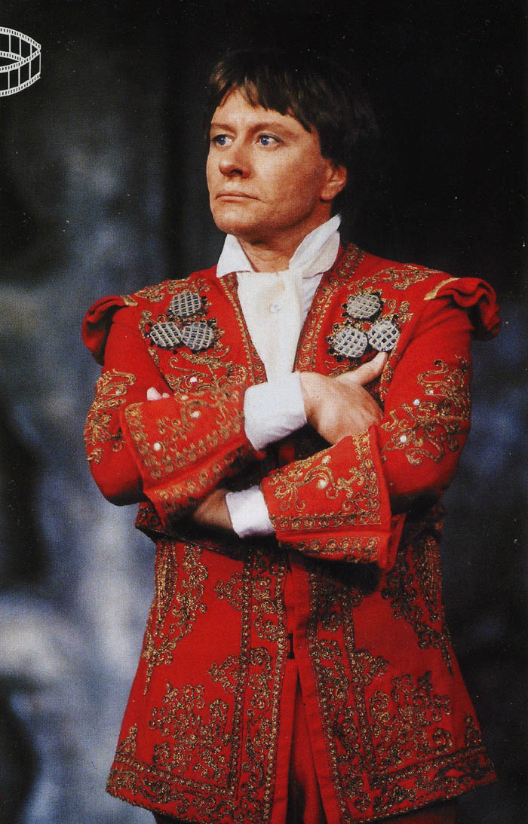
А. Миронов

МИРОНОВ Андрей глазами друзей : сб. воспоминаний / сост. Б.М. Поюровский. — Москва : Центрполиграф, 2000. — 460 с. : 32 л. ил.

МОРДЮКОВА Н.В. Казачка / Н.В. Мордюкова. – Москва : Вагриус, 2006. – 296 с. : ил. – (Мой 20 век).

НАУМОВ В.Н. В кадре / В.Н. Наумов, Н.Н. Белохвостикова. – Москва : Центрполиграф, 2000. – 325 с. : ил.

НАХАПЕТОВ Р.Р. Все тот же я / Р. Нахапетов. – Москва : ПРОЗАиК, 2015. – 672 с. : ил.

ПИСАРЕВСКИЙ Д. Братья Васильевы / Д. Писаревский. – Москва : Искусство, 1981. – 320 с. : ил. – (Жизнь в искусстве).
Книга посвящена жизни и творчеству советских кинорежиссеров Г.Н. и С.Д. Васильевых, создателей фильмов «Чапаев», «Фронт» и др.

ПЛЯТТ Р.Я. Без эпилога / Р.Я. Плятт. – Москва : Центрполиграф, 2000. – 312 с. : ил.

ПОЛУХИНА Л. С. Екатерина Савинова. Приходите завтра / Л.С. Полухина. — Москва : Алгоритм, 2012. — 223с. : 8 л. ил. — (Русское кино).

ПОЛУХИНА Л.С. Инна Гулая, Геннадий Шпаликов / Л.С. Полухина. — Москва : Алгоритм, 2007. — 223 с. ; [12] л. ил. — (Кинофестиваль).

ПРИЕМЫХОВ В. Жизнь на форсаже / сост. М. Келарева. – Москва ; Центрполиграф, 2001. – 319 с. : ил.

ПРОКЛОВА Е.И. В роли себя самой / Е.И. Проклова. – Москва : Алгоритм, 1999. – 285 с. : ил. – (О времени и о себе).

РАНЕВСКАЯ Ф. Случаи. Шутки. Афоризмы / Ф. Раневская. – Москва : Захаров, 2006. – 150 с.

РАНЕВСКАЯ Фаина на сцене и в жизни. – 5-е изд. / сост. Ю.Н. Амелин, М.Ю. Амелин. – Ростов–на-Дону : Феникс, 2003. – 224 с. – (Тайный дневник женщины).

РАЗЗАКОВ Ф. И. Никита Михалков: чужой среди своих : самая полная биография знаменитого актера и режиссера / Ф.И. Раззаков. — Москва : Эксмо, 2005. — 573 с.

РОМАНОВ А.В. Любовь Орлова в искусстве и в жизни / А.В. Романов. — 2-е изд., испр. — Москва : Искусство,1988. — 255 с. : ил.

РЯЗАНОВ Э.А. НЕподведенные итоги. – 4-е изд., доп. / Э.А. Рязанов. – Москва : Вагриус, 2005. – 640 с.

РЯЗАНОВ Э.А. Грустное лицо комедии, или Наконец подведенные итоги / Э.А. Рязанов. – Москва : ПРОЗАиК, 2010. – 640 с.
Эта книга – своеобразный творческий отчет Эльдара Рязанова, замечательного российского режиссера.

СААКОВ Ю. С. Любовь Орлова. Суперзвезда на фоне эпохи. / Ю. Сааков. — Москва : Алгоритм-Книга, 2007. — 320с. : ил. — (Юбилеи).

САДАЛЬСКИЙ С. Ю. Невероятные истории / С.Ю. Садальский. — Москва : Олимп : Астрель, 2010. — 269 с. ; [12] л. цв. ил.

СМИРНОВА Л.Н. Моя любовь. – 2-е изд., доп. / Л.Н. Смирнова. – Москва : Вагриус, 2006. – 384 с. : ил. – (Мой 20 век).

СМОКТУНОВСКИЙ И.М. Быть! / И.М. Смоктуновский. – Москва : Алгоритм, 2000. – 334 с. : ил. – (Легенды советского кино).

СОЛОМИН Ю.М. От Адьютанта до Его превосходительства / Ю.М. Соломин. – Москва : Центрполиграф, 1999. – 302 с. : ил.

СТЕБЛОВ Е.Ю. Против кого дружите? / Е.Ю. Стеблов. – Москва : ЭКСМО : Алгоритм, 2005. – 380 с. : ил. – (Любимые наших любимых).
После фильма Георгия Данелия "Я шагаю по Москве" (1963) к студенту Щукинского театрального училища Евгению Стеблову мгновенно пришла популярность. Со многими комичными и трогательными историями, связанными со знаменитостями театра и кино, читатели познакомятся в этой книге.

СТРИЖЕНОВ О.А. Исповедь / О.А. Стриженов. – Москва : Алгоритм, 1999. – 236 с. : ил. – (О времени и о себе).

СУРИКОВА А.И. Любовь со второго взгляда / А.И. Сурикова. – Москва : Вагриус, 2002. – 315 с. : ил. – (Мой 20 век).

ТАБАКОВ О.П. Моя настоящая жизнь : автобиогр. проза / О.П. Табаков. – Москва : ЭКСМО – Пресс, 2000. – 494 с. : ил. – (Триумф – Золотая коллекция).

ТАТАРСКИЙ Е. Записки кинорежиссера о многих и немного о себе / Е. Татарский. – Санкт-Петербург : БХВ-Петербург, 2012. – 224 с. : ил.

ТЕРЕХОВА М. Из первых уст… / М. Терехова. – Москва : Этерна, 2013. – 256 с. : ил.

УЛЬЯНОВ М.А. Работаю актером : автобиогр. проза / М.А. Ульянов. – Москва : Зебра Е ; Владимир : ВКТ, 2008. – 445 с. : ил. – (Актерская книга).

УТЕСОВ Л. Спасибо, сердце! / Л. Утесов. – Москва : Вагриус, 2006. – 368 с. : ил.

ФИЛИМОНОВ В. Андрей Тарковский : сны и явь о доме / В. Филимонов. – Москва : Мол. Гвардия, 2012. – 453 с. : ил. – (Жизнь замечательных людей ; сер. биогр. ; вып. 1366).

ШИРВИНДТ А.А. Былое без дум : попытка диалога / А.А. Ширвиндт, Б.М. Поюровский. – Москва : Центрполиграф, 2001. – 319 с. : ил.

ЭТУШ В.А. Все, что нажито... / В. Этуш. — Москва : Зебра Е : Аргументы недели, 2012. — 285 с. — (Весь XX век).

ЯРОШЕВСКАЯ А. Любовь Полищук / А. Ярошевская. – Москва : РИПОЛ классик, 2013. – 224 с. – (Великие люди эпохи).

ЯРОШЕВСКАЯ А. Татьяна Самойлова / А. Ярошевская. – Москва : РИПОЛ классик, 2014. – 224 с. – (Великие люди эпохи).

_____________________________

АГРАНОВИЧ Л. Покаяние свидетеля : мемуары сценариста и режиссера / Л. Агранович // Искусство кино. – 2008. - № 11. – С. 139 – 151.

АДАБАШЬЯН А. «Режиссура – это склад характера» / А. Адабашьян // Искусство кино. – 2007. - № 5. – С. 103 – 109.
Воспоминания режиссера, драматурга Александра Адабашьяна.

АЛЕКСЕЕВА Е. С веселыми не расставайтесь / Е. Алексеева // Санкт-Петербургские ведомости. — 2015. — № 160 . — С. 3.
В Гатчинской больнице скончался народный артист России Михаил Светин.
БАТАЛОВ А. О любви / А. Баталов // Смена. – 2006. - № 11. – С. 48 – 51.
Алексей Баталов о своей семье и героях фильмов, которых он сыграл.

БЕЛОХВОСТИКОВА Н. Стремление к семейному союзу неистребимо / Н. Белохвостикова // Октябрь. – 2008. - № 7. – С. 161 – 163.
Актриса Н. Белохвостикова о своей семье и проблемах современной семьи.

БОЯРСКАЯ Е. «В детстве я считала себя позором семьи» / Е. Боярская // Караван историй. – 2007. - № 12. – С. 217 – 235. | 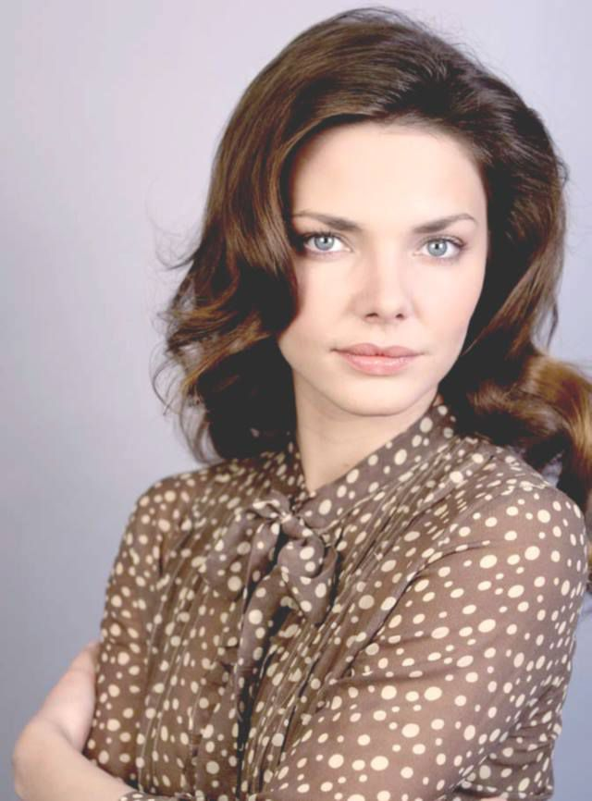  Е. Боярская

ВУЛЬФ В. "Изюминки" о музах : [рассказы о самых ярких кино- и театральных актрисах ХХ века] / В. Вульф // Смена. - 2008. - N 6. - С. 37-41.
Виталий Вульф рассказывает о самых ярких русских актрисах ХХ века: Л. Орловой, В. Серовой, М. Бабановой, В. Холодной и др.

ГОВОРУХИН С. «Хуже тинейджеров только критики!» / С. Говорухин // Искусство кино. – 2006. - № 2. – С. 65 – 71.

ГУРЧЕНКО Л. В гостях у дамы / Л. Гурченко // Караван историй. – 2005. - № 12. – С. 90 – 95.
Истории из жизни актрисы Людмилы Гурченко.

ДЕМИДОВА А. «Я давно мечтала сыграть благородную старушку…» / А. Демидова // Искусство кино. – 2005. - № 1. – С. 23 – 27.
Актриса Алла Демидова о своих ролях в кино.

ЕРМОШИН Ф. Эффект шарфика / Ф. Ермошин // Октябрь. — 2015. — № 2 . — С. 167-170.
Рецензия на новый фильм Н. Михалкова "Солнечный удар", который вызвал много критических замечаний. Автор статьи хочет оспорить такие заявления, т.к. фильм ему понравился и он старается обосновать свою позицию.
КРАВЧЕНКО И. Все мы немного чучело / И. Кравченко // STORY. — 2015. — № 7 . — С. 84-89.
Есть книги и фильмы, прочитав или посмотрев которые чувствуешь: время, которое только что было нынешним, кончилось. Что дальше - неизвестно, но понятно: как прежде, уже не будет. Такую роль сыграло в жизни многих детей, взрослевших в 80-е, "Чучело".
КУЗИН В. Тайное счастье Валентины Караваевой / В. Кузин // Природа и человек. — 2014. — № 34 . — С. 12-15.
Удивительная история русской советской актрисы Валентины Караваевой, которая в 22 года стала лауреатом Сталинской премии за роль в фильме "Машенька", а во время войны ее лицо было обезображено шрамом, поэтому жизнь в кино и театре пришлось начинать заново, уже на вторых ролях. История личной жизни актрисы и ее трагическая судьба в искусстве.
МЕЛЬНИКОВ В. Жизнь – кино: воспоминания режиссера / В. Мельников // Искусство кино. – 2005. - № 4. – С. 124 – 139. Продолж.: 2005. - №№ 5, 7, 9.

МИХАЛКОВ Н. С. На Востоке будущее мира / Н. С. Михалков ; [беседу вел] Ван Фан // Китай. - 2015. - № 5. - С. 58 . - (70-летие Победы).
Интервью с режиссером Никитой Сергеевичем Михалковым.
ПИЛИПЕНКО Ф. Светлана Немоляева : "Фраза про жуткие розочки прилепилась ко мне на всю жизнь" / Ф. Пилипенко // Отечество. — 2012. — № 5 . — С. 3-5.

ПЯТЬ экранов одного зрителя // Искусство кино. — 2015. — № 6 . — С. 129-142.
Кино и интернет : мнения специалистов.
СИРИВЛИ Н. Кинообозрение Натальи Сиривли : "Географ глобус пропил" / Н. Сиривли // Новый мир. — 2014. —№ 1 . — С. 206-210.
Рецензия на фильм А. Велединского по одноименного роману А. Иванова "Географ глобус пропил".
СИРИВЛИ Н. Кинообозрение Натальи Сиривли : "Левиафан" // Новый мир. - 2015. - № 3. - С. 209-212 . - (Рецензии. Обзоры)
О фильме российского кинорежиссера Андрея Звягинцева "Левиафан".
СИРОТИН С. Наивностью по коррупции / С. Сиротин // Знамя. - 2015. - № 5. - С. 233-235 . - (Наблюдатель) (Фильм)
Приводится критический отзыв на фильм российского режиссера Ю. Быкова - "Дурак".

УРГАНТ А. «Я называю себя переходником между знаменитой мамой и знаменитым сыном» / А. Ургант // Караван историй. – 2005. - № 12. – С. 126 – 149.
Андрей Ургант о семье Ургантов, о своей работе и планах.

УРГАНТ Н. Моя семья / Н. Ургант // Театральная жизнь. – 2006. - № 3. – С. 51.

ХАБЕНСКИЙ К. Никому не советую становиться актером / К. Хабенский // Театральная жизнь. – 2006. - № 5-6. – С. 67 – 68.

ХОТИНЕНКО В. И. Всю жизнь рисую портрет России" / В. Хотиненко ; беседовала В. Дараган // Наука и религия. — 2015. — № 12 . — С. 14-17.
В своем интервью режиссер В. Хотиненко рассказывает о своей новой ленте "Наследники", называя ее самой любимой. Основа действия в картине - ток-шоу, посвященое личности Сергия Радонежского. Фильм снят в непривычном жанре, и потому - полемичен, в нем звучат разные мнения о личности святого, связанных с ним исторических событиях. Вопросы, которые повторяемые в нем уроки истории - необыкновенно важны сегодня для страны и общества.

ЦЫРКУН Н. "Сталинград" и неканонический канон / Н. Цыркун // Искусство кино. — 2013. — № 11 . — С. 19-24.
О фильме Ф. Бондарчука "Сталинград".
ЧЕКУЛАЕВ А. Ирония судьбы или с легким паром!": новогоднее путешествие из Москвы в Ленинград / А. Чекулаев // Ваш тайный советник. — 2015. — № 1 . — С. 86-91.
История создания знаменитого фильма Э. Рязанова "Ирония судьбы или с легким паром!": о подборе актеров для фильма, курьезах во время съемок и о продолжении этого фильма.

ШЛИОНСКАЯ И.Советские стиляги: мифы и реальность / И. Шлионская // Клуб. — 2013. — № 6 . — С.26-27.
О фильме В. Тодоровского "Стиляги" и о реальных стилягах, быт которых описан в фильме.

ШУЛЬМАН С. Таня / С.Шульман // Искусство кино. — 2014. — № 10 . — С.151-171.
Киноактриса Татьяна Самойлова.
ЯЛОВЕНКО А. Зоя Федорова : такое вот кино / А. Яловенко // Уральский следопыт. — 2011. — № 1 . — С. 49-51.

_____________

НИКИТА МИХАЛКОВ : фильмографический и библиографический указ. – Москва : Студия «ТРИТЭ» ; «Российский Архив», 1995. – 435 с.

МИРЫ АЛЕКСЕЯ ГЕРМАНА :
ПАМЯТИ РОССИЙСКОГО КИНОРЕЖИССЕРА
АЛЕКСЕЯ ЮРЬЕВИЧА ГЕРМАНА

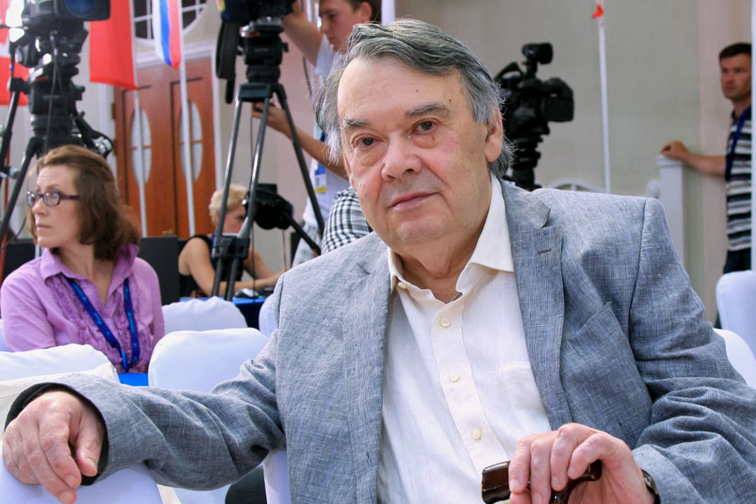
Алексей Герман

КОЛГАНОВ В. А. Герман, или Божий человек : Юрий Герман, Алексей Герман, Алексей Герман-младший / В.А. Колганов. — Москва: Центрполиграф, 2014. — 319 с.
___________________

АЛЕКСЕЙ Герман : "Мне стало скучно" // Искусство кино. — 2013. — № 3 . — С. 5-14.
Одно из последних интервью с режиссером. Интервью ведет Людмила Донец.
БОРИСОВ В. В. Трудно быть богом нам Майдане / В. Борисов // Дружба народов. — 2014. — № 12 . — С. 182-184.
Статья-рецензия на фильм А. Германа "Трудно быть богом".
БОССАРТ А. Кино в России больше, чем кино? / А. Боссарт // Дружба народов. — 2014. — № 12 . — С. 185-186.
Еще одна положительная рецензия на фильм Алексея Германа "Трудно быть богом".
"В СОВЕТСКОМ Союзе не было белых трамваев" / модераторы Андрей Плахов, Алена Шумакова ; пер. с итал. (выступление Марко Мюллера) Татьяны Риччо // Искусство кино. - 2014. - № 1. - С. 40-54.
Фрагменты конференции "Смелость формы и форма смелости", организованной дирекцией восьмого Международного Римского кинофестиваля посвящены картине Алексея Германа "Трудно быть богом".

ВТОРОЕ небо Алексея Германа : о фильме "Трудно быть богом" // Дружба народов. — 2014. — № 12 . — С. 181.
Предисловие к серии рецензий на фильм А. Германа "Трудно быть богом".

ГЕРМАН А. "Я в детстве был окружен великими" / А. Герман // Искусство кино. — 2015. — № 5 . — С. 127-138.
Воспоминания Алексея Германа-младшего об отце, о Шварце, о любви.
ГРИГОРЯН А. На чужой планете / А. Григорян // Знамя. - 2014. - № 8. - С. 235-237 . - (Наблюдатель) (Фильм).
Рассказывается о последнем фильме Алексея Германа "Трудно быть богом".

ДОЛИН А. Зеркало без героя / А. Долин // Искусство кино. - 2014. - № 1. - С. 15-27. - (Здесь и теперь)
Анализ фильма Алексея Германа "Трудно быть богом". Особое внимание уделено художественному языку режиссера.

ЕРМОШИН Ф. Опыт озверения / Ф. Ермошин // Октябрь. - 2014. - № 9. - С. 165-168.
О творчестве режиссера Алексея Германа.

ЗЛОБИН А. Герман - человек божий / А. Злобин // Искусство кино. — 2013. — № 6 . — С. 4-39.
Дневник ассистента по площадке кинорежиссера Алексея Германа.
ИТАЛЬЯНСКАЯ пресса о фильме "Трудно быть богом" / подборка материалов и пер. с итал. Веры Щербаковой // Искусство кино. - 2014. - № 1. - С. 55-57. - (Здесь и теперь).
Отзывы на фильм Алексея Германа "Трудно быть богом".

КАРМАЛИТА С. "Он ушел и никогда не вернулся" / С. Кармалита ; Н. Зархи // Искусство кино. - 2014. - № 1. - С. 28-38. - (Здесь и теперь).
Киносценарист Светлана Игоревна Кармалита, соавтор картины Алексея Германа "Трудно быть богом" рассказывает об этом фильме.

ЛЕМХИН М. Тоска по идеалу или свинарник? / М. Лемхин // Звезда. - 2014. - № 12. - С. 216-219 . - (Эссеистика и критика).
Рецензия на фильм Алексея Германа "Трудно быть богом».

ЛЕОНИД Ярмольник : фильм про глобальную любовь / беседовала Мария Дубинская // Эхо планеты. — 2014. — № 10 . — С. 42-44.
Интервью с Леонидом Ярмольником, сыгравшим в последней ленте режиссера А. Германа "Трудно быть богом", где он рассказывает о съемках фильма, о чем этот фильм, который режиссер снимал последние 15 лет своей жизни.

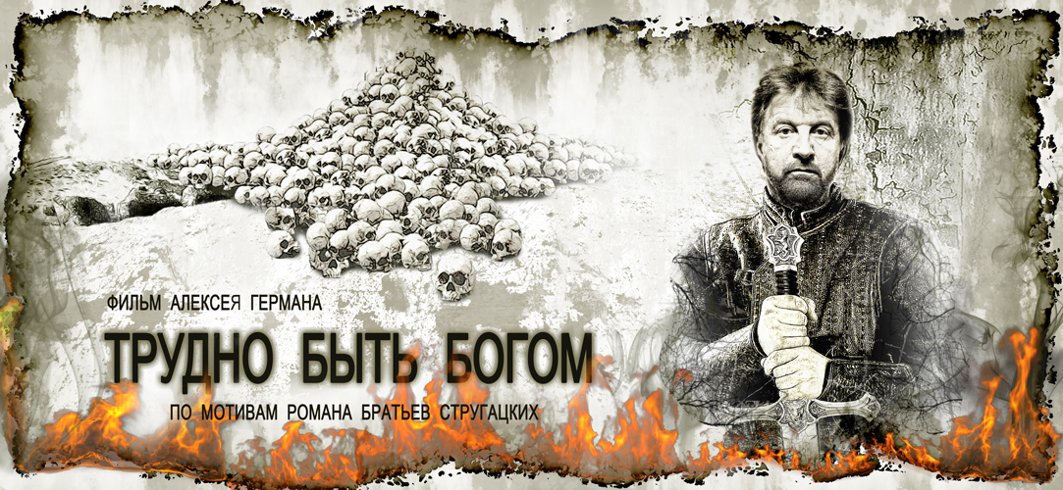

МАКСИМОВА Л. Герман & Кармалита / Л. Максимова // STORY. — 2015. — № 3 . — С. 90-100.
Интервью с женой А. Германа Светланой Кармалитой о ее муже, она вспоминает их отношения и совместное творчество с момента знакомства до самой кончины режиссера.
ПАМЯТИ Алексея Германа // Эксперт. - 2013. - № 8. - С. 8. - (Повестка дня).
Некролог о российском кинорежиссере и сценаристе Алексее Германе (21. 02. 2013).

СИРИВЛИ Н. Кинообозрение Натальи Сиривли : варежки на резинках // Новый мир. - 2013. - № 5. - С. 212-215.
О творчестве Алексея Юрьевича Германа.
СТИШОВА Е. Быть богом : рецензия на фильм Алексея Германа "Трудно быть богом". / Е. Стишова // Искусство кино. - 2014. - № 1. - С. 9-14.
ЩЕРБАКОВА В. Рим. Ноябрь 2013. "Трудно быть богом" / В. Щербакова // Искусство кино. - 2014. - № 1. - С. 5-7.
Итоги восьмого Международного Римского кинофестиваля 2013 года.

«СЦЕНАРИЙ, И ЕЩЕ РАЗ СЦЕНАРИЙ!» : сборники киносценариев

Три главные составные части фильма:
сценарий, сценарий и еще раз сценарий.
Алфред Хичкок

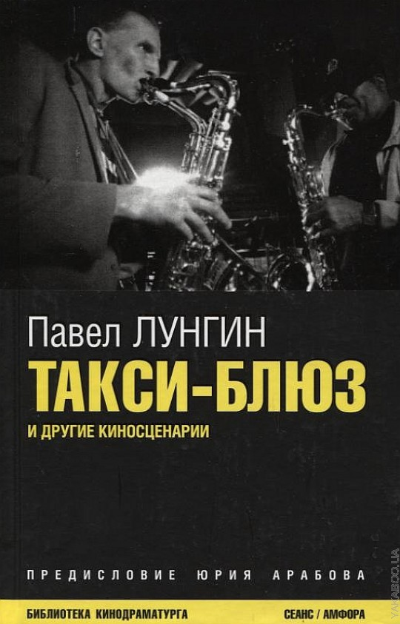

АГРАНОВИЧ Л.Д. Стоп-кадр : Мейерхольд, Воркута и другое кино... / Л.Д. Агранович. — Москва : Совпадение, 2004. — 445 с. : ил.

АРАБОВ Ю.Н. Солнце : [киносценарии] / Ю. Арабов ; предисл. А. Сокурова. — Санкт-Петербург : Сеанс : Амфора, 2006. — 511 с. : ил. — (Библиотека кинодраматурга).

БАЛАБАНОВ А.О. Груз 200 : [и другие киносценарии] / А.О. Балабанов. — Санкт-Петербург : Сеанс : Амфора, 2007. — 492 с. — (Библиотека кинодраматурга).

БРАГИНСКИЙ Э.В. Тихие омуты : [киносценарии] / Э.В. Брагинский, Э.А. Рязанов. — Москва : ВАГРИУС, издательство, 2000. — 559 с. : 12 л. ил.
Из содерж. : Берегись автомобиля. Старики - разбойники. Ирония судьбы, или С легким паром. Служебный роман. Вокзал для двоих. Тихие омуты.

ВАЛУЦКИЙ В.И. Первая встреча, последняя встреча... : [киносценарии и статьи] / В. Валуцкий ; [вступ. ст. Б. Акунина]. — Санкт-Петербург : Сеанс : Амфора, 2008. — 479 с., [8] л. ил. — (Библиотека кинодраматурга).

ГЕРМАН-младший А.А. Бумажный солдат / А. Герман-мл. ; при участии В. Аркуши, Ю. Глезаровой. — Москва : АСТ : Зебра Е, 2010. — 159 с. ; [16] л. цв. ил.

ДАНЕЛИЯ Г.Н. Джентльмены удачи : [киносценарии] / Г. Данелия. — Санкт-Петербург : Сеанс : Амфора, 2008. — 623 с., [8] л. ил. — (Библиотека кинодраматурга).

КВИРИКАДЗЕ И. Печорин и другие : киноповести / И. Квирикадзе. — Москва : ОЛМА Медиа Групп, 2007. — 455 с.

КЛЕПИКОВ Ю. Не болит голова у дятла и другие киносценарии / Ю. Клепиков. - Санкт-Петербург : Сеанс, 2008. — 448 с. — (Библиотека кинодраматурга).

ЛУНГИН С. Добро пожаловать, или Посторонним вход запрещен и другие киносценарии / С. Лунгин, И. Нусинов. – Санкт-Петербург : СЕАНС, 2010. – 592 с. – (Библиотека кинодраматурга).

МЕРЕЖКО В.И. Полеты во сне и наяву : [киносценарии] / В. Мережко ; [предисл. В. Мельникова]. — Санкт-Петербург : Сеанс : Амфора, 2008. — 463 с., [8] л. ил. — (Библиотека кинодраматурга).

СМИРНОВА А.А. Связь : киносценарии / А.А. Смирнова ; предисл. Н. Михалкова. — Санкт-Петербург : Сеанс : Амфора, Изд-во, 2006. — 350 с.: XVI л. ил. — (Библиотека кинодраматурга).

_____________

ВАЛУЦКИЙ В.И. Грибной год / В.Валуцкий // Искусство кино. — 2014. — № 6 . — С. 111-143.
Киносценарий.

ВЫБОРГОВА Н. Чужая игра / Н. Выборгова // Искусство кино. — 2015. — №4 . — С. 151-171.
Киносценарий.

ДОЛГОПЯТ Е.О. Старухи / Е.Долгопят // Искусство кино. — 2014. — № 5 . — С.111-133.
Киносценарий.

ИБРАГИМБЕКОВ Р. Кавказское трио / Р.Ибрагимбеков // Искусство кино. — 2013. — № 11 . — С. 127-149.
Сценарий кинофильма.

ШЕНДЕРОВИЧ В. А. Операция "Остров". / В. Шендерович // Знамя. — 2010. — № 3 . — С. 8-59.
Неоконченный киносценарий.

КИНО НАЧИНАЕТСЯ С КНИГИ :
ЭКРАНИЗАЦИИ ЛИТЕРАТУРНЫХ ПРОИЗВЕДЕНИЙ
(ИЗ ФОНДА МЕДИАТЕКИ ЛОУНБ)

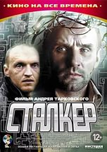

ЖДИ меня [Электронный ресурс] : воен. драма / реж. А. Столпер, Б. Иванов ; в ролях : Б. Блинов, В. Серова ; ЦОКС (Алма-Ата), 1943. – [87 мин. ]. – Москва : Ретро клуб, 2005. – 1 CD-диск. -(Кинонаследие).
Военная драма по мотивам одноименной пьесы и лирики К. Симонова.

ИВАНОВО детство [Электронный ресурс] : психол. воен. драма / реж. А. Тарковский; в ролях : Н. Бурляев, В. Зубков, Е. Жариков ; Мосфильм, 1962. - [91 мин.]. – Москва : Крупный план, 2006. – 1 CD-диск. - (Фильмы Андрея Тарковского).
Художественный фильм по мотивам рассказа В. Богомолова «Иван».

КАМЕНСКАЯ [Электронный ресурс] : детектив / реж. Ю. Мороз ; в ролях : Е. Яковлева, С. Никоненко. – Москва : ООО ДИВАЙС, 2006. – 1 DVD - диск.
Сериал по произведениям А. Марининой «Стечение обстоятельств», «Игра на чужом поле», «Убийца поневоле» и др.

МАКБЕТ [Электронный ресурс] : по одноимен. пьесе В. Шекспира / реж. Р. Полански ; в ролях : Дж. Финч, Ф. Анис, М. Шоу ; Великобритания, 1971. – [140 мин.]. – Москва : ООО «РеплиМастер», 2009. – 1 DVD-диск. – (Историческое кино).
Экранизация пьесы В. Шекспира режиссером Романом Полански.

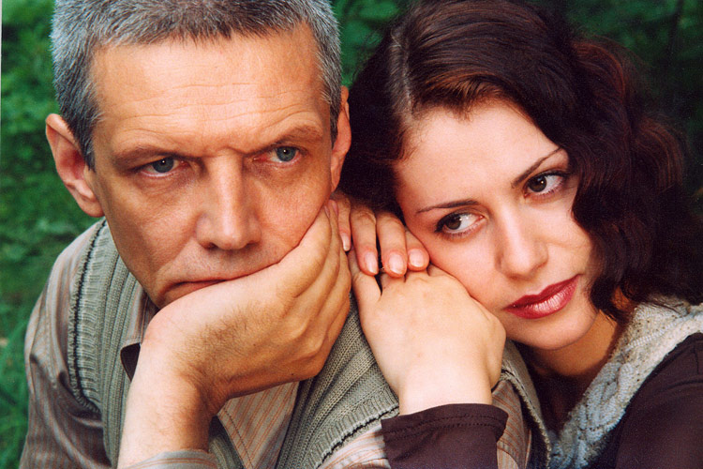
Кадр из фильма
«Мастер и Маргарита»

МАСТЕР и Маргарита [Электронный ресурс] : многосерийная экранизация романа М. Булгакова / реж. Вл. Бортко ; в ролях : А. Галибин, А. Ковальчук, А. Абдулов, О. Басилашвили ; Россия, 2005. – [242 мин.]. – Москва : ООО «СР Диджитал», 2005. – 1 DVD-диск.
Экранизация самого популярного русского романа ХХ века – «Мастер и Маргарита» М. Булгакова. Фильм смотрится с большим интересом благодаря блестящим актерским работам звезд отечественного экрана, мастерству режиссера и уникальным визуальным эффектам.

ОТВЕРЖЕННЫЕ [Электронный ресурс] : ист. драма по роману В. Гюго / реж. Д. Де Ла Пательер ; в ролях : Ж. Габен, Б. Блие, Бурвиль; Франция – Германия - Италия, 1957. – [187 мин.]. – Москва : ООО «РОФФТехнолоджиз», 2003. – 1 DVD-диск.
Монументальная экранизация романа Виктора Гюго с участием множества звед, и, прежде всего, с блистательно исполнившим роль Жана Вальжана Жаном Габеном.

РАЗУМ и чувство [Электронный ресурс] : мелодрама / реж. Э. Ли ; в ролях : Э. Томпсон, Х. Грант, К. Уинслет ; США, 1995. – [131 мин.]. – М. : ООО «Ди Ви Ди Клуб», 2005. – 1 DVD-диск.
Прекрасная экранизация романа Джейн Остин. Фильм получил 7 номинаций на премию «Оскар» и «Оскар» за лучший сценарий.
СОБАКА Баскервилей [Электронный ресурс] : по мотивам рассказов А. Конан Дойля / реж. И. Масленников ; в ролях : В. Ливанов, В. Соломин, И. Купченко, Н. Михалков А. Демидова, Р. Зеленая, С. Крючкова ; Ленфильм, 1981. – [143 мин.]. – М. : Крупный план, 2005. – 1 DVD-диск. – (Отечественное кино ХХ века).
Двухсерийный фильм по мотивам рассказов А. Конан Дойля о приключениях Шерлока Холмса и доктора Ватсона.
СОКРОВИЩА Агры [Электронный ресурс] : по мотивам рассказов А. Конан Дойля / реж. И. Масленников ; в ролях : В. Ливанов, В. Соломин, Б. Брондуков, Р. Зеленая ; Ленфильм, 1983. – [146 мин.]. – М. : Крупный план, 2005. – 1 DVD-диск. – (Отечественное кино ХХ века).
Двухсерийный фильм по мотивам рассказов А. Конан Дойля о приключениях Шерлока Холмса и доктора Ватсона.

СОЛЯРИС [Электронный ресурс] : науч. – фантаст. фильм / реж. А. Тарковский; в ролях : Н. Бондарчук, Д. Банионис, Ю. Ярвет ; Мосфильм, 1972. - [163 мин.]. – Москва : Крупный план, 2005. – 1 DVD-диск. - (Фильмы Андрея Тарковского).
Фильм А. Тарковского по научно-фантастическому роману Станислава Лема.

СТАЛКЕР [Электронный ресурс] : худож. фильм / реж. А. Тарковский ; в ролях : А. Кайдановский, А. Фрейндлих, А. Солоницын, Н. Гринько ; Мосфильм, 1979. - [156 мин.]. – Москва : Крупный план, 2002. – 1 DVD-диск. - (Фильмы Андрея Тарковского).
Фильм А. Тарковского по роману братьев Стругацких «Пикник на обочине».

СТАТСКИЙ советник [Электронный ресурс] : детектив / реж. Ф. Янковский; в ролях : О. Меньшиков, Н. Михалков, К. Хабенский, О. Фандера ; Студия «ТРИТЭ», 2005. - [128 мин.]. – Москва : «Первая видеокомпания», 2005. – 1 DVD-диск.
Экранизация романа Б. Акунина «Статский советник».

ТЕАТР [Электронный ресурс] : комедия / реж. И. Сабо; в ролях : А. Бенинг, Дж. Айронс ; Канада – США – Венгрия - Великобритания, 2004. - [100 мин.]. – Москва : Топ - индастри, 2005. – 1 DVD-диск.
Фильм снят по роману У. Сомерсета Моэма «Театр».

ТУРЕЦКИЙ гамбит [Электронный ресурс] : шпион. детектив / реж. Дж. Файзиев ; в ролях : Е. Бероев, О. Красько, М. Башаров ; Студия «ТРИТЭ», 2005. - [128 мин.]. – Москва : «Первая видеокомпания», 2005. – 1 DVD-диск.
Экранизация романа Б. Акунина «Турецкий гамбит».
ШЕРЛОК Холмс и доктор Ватсон [Электронный ресурс] : по мотивам рассказов А. Конан Дойля / реж. И. Масленников ; в ролях : В. Ливанов, В. Соломин, М. Соломина, Р. Зеленая ; Ленфильм, 1979. – [134 мин.]. – Москва : Крупный план, 2005. – 1 DVD-диск. – (Отечественное кино ХХ века).
Двухсерийный фильм по мотивам рассказов А. Конан Дойля о приключениях Шерлока Холмса и доктора Ватсона.

